Prompt de construcción — tnmsport-web.vercel.app
Generado a partir del análisis automatizado de https://tnmsport-web.vercel.app/ el 2026-09-07T23:59:14.219Z.
> Copiá todo lo que sigue y pasáselo a la IA que va a construir la aplicación. Los valores son mediciones reales del sitio del cliente, no estimaciones.

1. Objetivo
Construir una aplicación web equivalente en estructura y propósito a tnmsport-web.vercel.app, con mejor rendimiento, accesibilidad y mantenibilidad. Replicar la arquitectura de información y el tipo de componentes, no copiar textos, imágenes, logos ni marcas del original: usar contenido propio o placeholders.
Contexto del original: TnmSport — sin description

2. Stack y decisiones técnicas
Detectado en el original: react · Google Fonts, Service Worker
- El original usa React sin framework de SSR: usar Next.js (App Router) para ganar SSR/SSG y mejor LCP.
- Estilos: usar Tailwind CSS con los tokens de este documento en tailwind.config (el original usa CSS propio).
- TypeScript en strict mode. Componentes con props tipadas y variantes explícitas (evitar clases duplicadas).

3. Design tokens (medidos por frecuencia de uso real)
Color
Rol | Valor | Uso en el original
surface-1 (fondo base) | #19191d | 9 elementos
surface-2 | #22c55e (0.14) | 9 elementos
surface-3 | #22c55e | 6 elementos
surface-4 | #2c2c32 (0.85) | 1 elementos
text-1 (texto base) | #8e8e99 | 52 elementos
text-2 | #f4f4f5 | 44 elementos
text-3 | #22c55e | 15 elementos
text-4 | #b8b8c0 | 6 elementos
border-1 | #ffffff (0.14) | 10 elementos
border-2 | #22c55e | 9 elementos

> Ajustar estos colores donde no lleguen a WCAG AA (ver sección 9) manteniendo la identidad.
Tipografía
- Familias: Inter, -apple-system, BlinkMacSystemFont, "Segoe UI", sans-serif, "Space Grotesk", Outfit, -apple-system, BlinkMacSystemFont, sans-serif
- Escala de tamaños en uso: 12px · 14px · 16px · 18px · 48px
- Pesos: 400, 600, 700
- Line-heights: 25.6px, 16.8px, 19.2px, 14.4px
- Letter-spacing: -0.16px, -0.36px, 0.96px
Elemento | font-size | weight | line-height
body | 16px | 400 | 25.6px
h1 | 48px | 700 | 51.84px
h2 | 12px | 600 | 14.4px
p | 16px | 400 | 24.8px

Consistencia del original: 2 familias, 5 tamaños, 3 pesos distintos. La escala es acotada: mantenerla.
Espaciado, radios y elevación
- Radios: 10px · 14px · 20px · 9999px
- Gaps de grilla/flex: 4px · 8px · 12px · 16px · 24px
- Paddings más usados: 12px 16px, 4px 12px, 0px 8px 0px 0px, 12px 20px, 24px 20px
- Sombras: rgba(0, 0, 0, 0.55) 0px 12px 28px -8px
- Ancho de contenedor: 1240px, 640px · padding lateral: 0px / 0px, 16px / 16px
Definir todo esto como variables CSS / tailwind.config y prohibir valores mágicos fuera de la escala.

4. Mapa de páginas a construir
Tipo de página | Ruta del original | Secciones | Componentes destacados | Formularios
Home | / | 1 | — | 0
Página interna | /t/seed-a | 1 | 1 tablas | 0
Página | /entrar | 1 | — | 1
Página interna | /t/seed-c | 1 | 1 tablas | 0

Construir una ruta por cada tipo de página listado, con su layout propio y componentes compartidos.
Página interna — secciones en orden: Liga Seed A
Página — secciones en orden: Entrar
Página interna — secciones en orden: Liga Seed C (desempate)

4b. Estructura del home (orden de scroll del original)
# | Sección | Encabezado | Alto | Layout | Contenido
1 | div.portada | Tablas, fixtures y goleadores de tu torneo | 715px (0.79 vh) | grid, 1 col | 9 links, 9 items

Alto total del home: 900px (1 viewports). 1 bloques de primer nivel.
Capas fijas: header/nav (sticky, z-index 20). Definir una escala de z-index documentada.

5. Componentes a construir
Componente | Cantidad en el original | Nota de implementación
svg | 13 | sprite o componentes de ícono, no SVG inline duplicado
links | 11 | links internos con el router, externos con rel="noopener"

6. Comportamiento responsive
- Breakpoints declarados en el CSS original: 400, 460, 480, 560, 900
- Breakpoints a implementar: 640 / 768 / 1024 / 1280 / 1536 (Tailwind por defecto), verificando además 360px.
- Menú: colapsar a hamburguesa por debajo de 1024px, con panel accesible (foco atrapado, cierre por Escape).
- Contenedor: máximo 1240px, centrado, con padding lateral 0px / 0px.
Ancho | Cards por fila | Links de nav visibles | Alto de header | h1
360px | — | 0 | 62 | 30.4px
390px | — | 0 | 62 | 30.4px
768px | — | 0 | 62 | 46.08px
1024px | — | 0 | 62 | 48px
1280px | — | 0 | 62 | 48px
1440px | — | 0 | 62 | 48px
1920px | — | 0 | 62 | 48px

- De 390px a 768px: h1 30.4px → 46.08px
- De 768px a 1024px: h1 46.08px → 48px
Requisito duro: ningún breakpoint entre 320px y 1920px puede tener scroll horizontal.

7. Movimiento e interacción
- Duraciones del original: 0.12s, 0.12s, 0.12s, 0.12s · easings: ease
- Propiedades animadas: border-color, background, transform
- En :hover cambian: background-attachment, background-clip, background-color, background-image, background-origin
- 10 elementos con transición y 6 con animación; 5 @keyframes declarados.
- En hover, los botones del original cambian: backgroundColor, color, outlineColor. Replicar ese tipo de respuesta, no necesariamente los valores.
- Foco de teclado del original: visible (2px solid rgb(251, 191, 36)).
- Estandarizar en 3 duraciones (150ms micro, 250ms normal, 400ms entrada) y un easing por tipo. Respetar prefers-reduced-motion.

8. Contenido y datos
- El home del original tiene 675 caracteres de texto visible, 0 imágenes y 11 links.
- Todo el contenido debe venir de datos (JSON/CMS/API), no hardcodeado en el markup.
- SEO: title y meta description por página, canonical, Open Graph, y JSON-LD.
- Idioma: lang="es". Formatear moneda y fechas con Intl.
- H1 actual: "Tablas, fixtures y goleadores de tu torneo".
- Propuestas de valor que ya comunica: "TnmSport" · "Tablas, fixtures y goleadores de tu torneo" · "de tu torneo" · "TORNEOS EN JUEGO" · "Liga de Carga 1-3"
- Tono: informal rioplatense (vos), 32.5 palabras por oración, 1.5% de mayúsculas sostenidas. Escribir los textos nuevos con ese registro.

9. Mejoras obligatorias respecto del original
- 11 elementos focusables sin foco visible. Mantener un :focus-visible claro.
- Agregar "saltar al contenido principal" (skip link), que el original no tiene.
- Contraste: 1 combinaciones por debajo de WCAG AA. Ajustar la paleta para cumplir 4.5:1 en texto normal y 3:1 en texto grande.
- El original no usa WebP/AVIF. Servir AVIF o WebP con fallback.
- El original no soporta modo oscuro. Definir los tokens con variables CSS para poder habilitarlo.
- SEO: falta meta description.
- SEO: no hay datos estructurados JSON-LD. Agregar Organization/WebSite y Product o Article según corresponda.

9b. Referencias visuales del original
Recortes reales de los componentes y zonas descriptos arriba (mismo orden que las tablas de la sección 5):
Footer Header Primera sección / hero
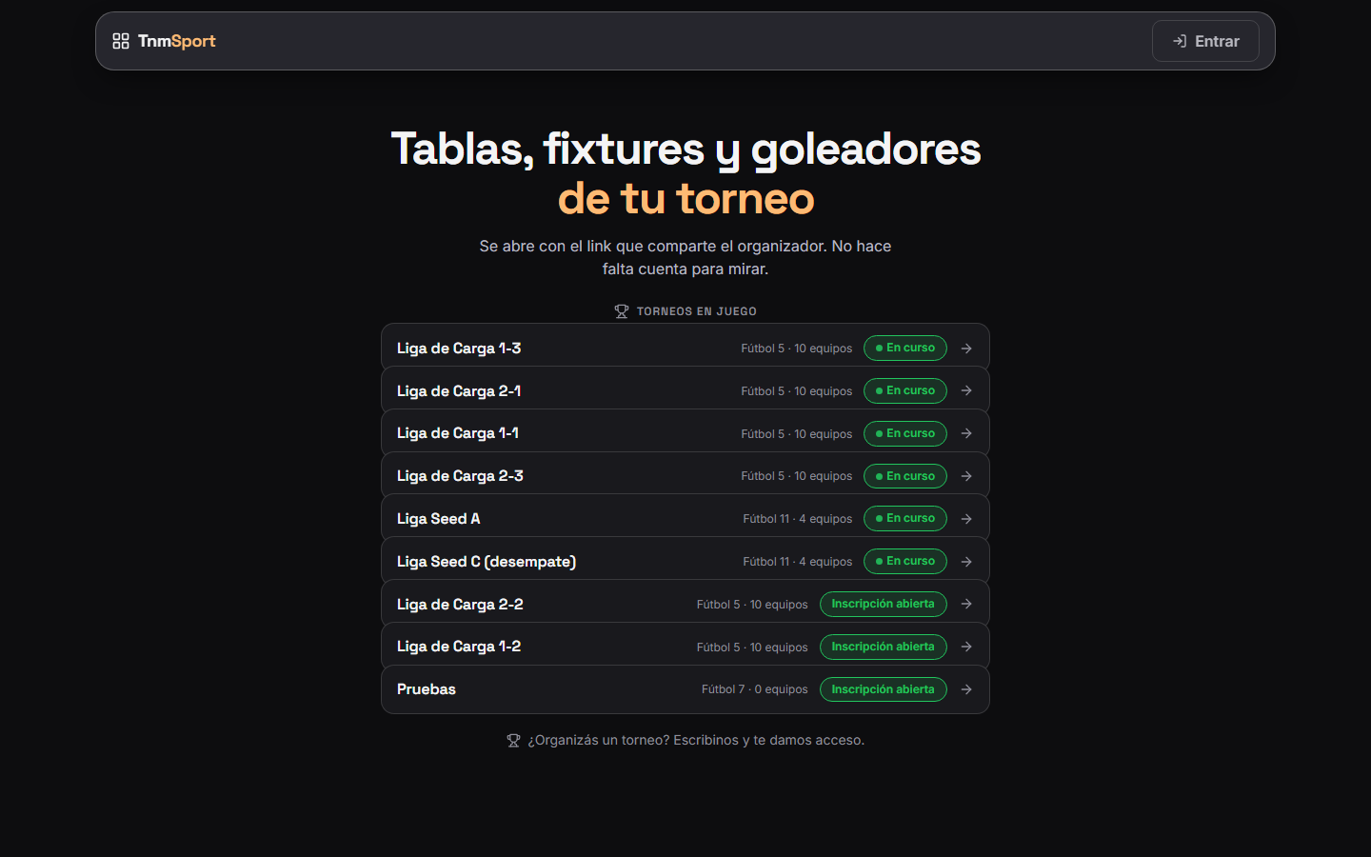
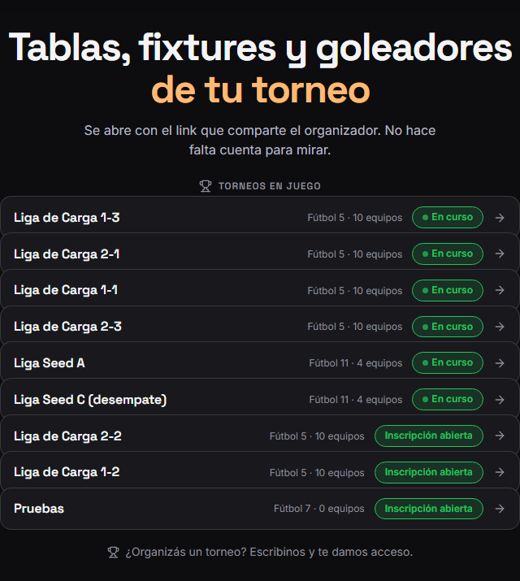

10. Criterios de aceptación
Métrica | Original | Objetivo
LCP | sin dato | < 2500 ms
CLS | 0.0064 | < 0.1
FCP | 292 ms | < 1800 ms
TTFB | 36 ms | < 800 ms
Requests | 7 | < 40
Peso transferido | 69 KB | < 500 KB
Nodos DOM | 133 | < 1200
Imágenes sin alt | 0 | 0
Inputs sin label | 0 | 0
Fallos de contraste AA | 1 | 0
Overflow horizontal | no | no, en ningún breakpoint
Errores de consola | 0 | 0

- Lighthouse ≥ 90 en Performance, Accessibility, Best Practices y SEO (mobile, con throttling).
- Navegación completa por teclado, con foco visible en todos los elementos interactivos.
- Sin scroll horizontal entre 320px y 1920px.

11. Entregables esperados
- Proyecto que compila y corre con npm install && npm run dev.
- Tokens de diseño centralizados (variables CSS + config del framework de estilos).
- Componentes reutilizables tipados, con las variantes de la sección 5.
- Las secciones de la sección 4 armadas con datos de ejemplo.
- README con estructura de carpetas, decisiones tomadas y cómo reemplazar el contenido de ejemplo.
No incluir: logos, marcas, fotos ni textos del sitio original. Usar placeholders propios.

